WIJS, schoolondersteuningsteam Bunschoten

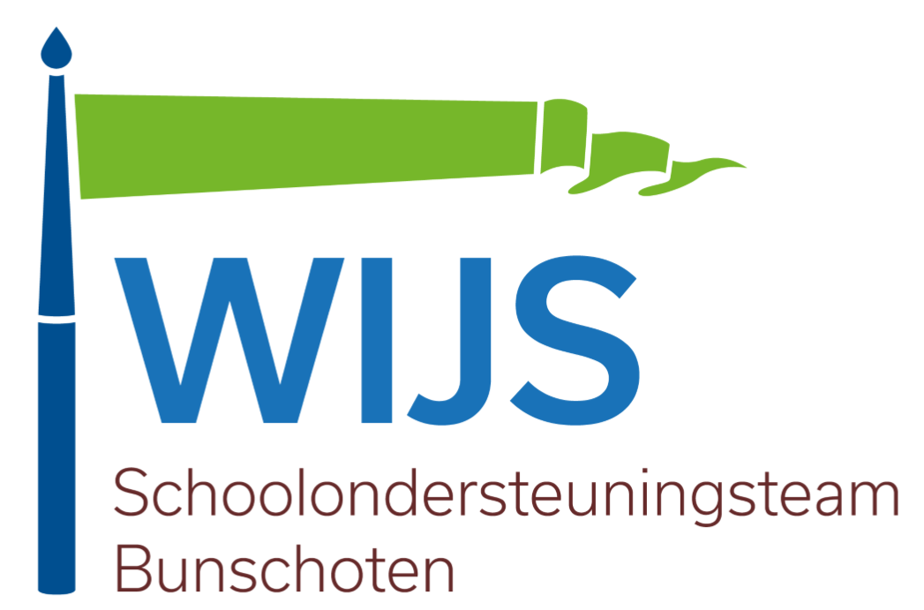

WIJS is een team van orthopedagogen, specialisten en leerlingbegeleiders dat is samengesteld binnen Bunschoten-Spakenburg en Eemdijk om kinderen op school te ondersteunen bij het leren en ontwikkelen.
De intern begeleider van de school kan een aanmelding bij WIJS doen, als blijkt dat meer nodig is dan de eigen ondersteuningsmiddelen van de school of als een leerling of leerkracht vast dreigt te lopen. Ook kan WIJS preventief ingeschakeld worden voor advisering rondom inclusief onderwijs en voor het meedenken in wat een leerling of een groep leerlingen nodig heeft.
Na aanmelding wordt zorgvuldig bepaald wat de hulpvraag is en welke specialist de ondersteuning kan bieden. In het hele traject wordt nauw samengewerkt tussen de specialist, de leerkracht(en), de ouder(s) en het kind.
Uitgangspunt van WIJS is snelle en effectieve ondersteuning, op álle basisscholen van het dorp, om te komen tot een optimale ontwikkeling!

WIJS, schoolondersteuningsteam Bunschoten
Coördinator: Yvonne Dop
Orthopedagogen: Annet Heinen en Yvonne Dop
Specialisten:
Leerlingbegeleiding  (Mindset, Kernvisie, Kindercoaching) | Caja Koelewijn  Jolanda Mast  Marjanne Prins
Gedrag / executieve functies / sociaal emotionele ontwikkeling  (Beter bij de Les, Breingoed, Leerkrachttraining) | Agnes Vedder
Speltherapie | Bianca Ruizendaal  Willeke Meerveld
Coaching  (Leerkracht en/of leerling) | Jannie van Halteren  Tineke Koelewijn
Hoogbegaafdheid | Aline Dijkema  Roelien Hagebeuk
Autisme  (Geef me de 5, Brainblocks) | Evita Heek
Taal jonge kind | Menda Akkerman
Rekenvaardigheden | Corrie Wisse
Het jonge kind | Tineke Koelewijn
Samen op de Bank | Naomi Lammers
NT2 | Henrike Peet

